TLP: GREEN

Smlouva o výpůjčce

PM 16/2024 Ev. č. 2024/06361 JID: 243162/2024/ČP

**Česká pošta, s.p.**

se sídlem Politických vězňů 909/4, 225 99 Praha 1

zapsán v obchodním rejstříku Městského soudu v Praze, oddíl A, vložka 7565 IČO: 47114983

DIČ: CZ47114983

zastoupena: Mgr. Jiřím Střechou, manažerem Poštovního muzea bankovní spojení:

Korespondenční adresa: Poštovní muzeum

Nové mlýny 2,110 00 Praha 1

dále jen „Půjčitel" a

**Krkonošské muzeum Správy KRNAP v Jilemnici**

se sídlem Kostelní 75, 514 01 Jilemnice

IČ: 00088455

zastoupené: Bc. Davidem Ulrychem, vedoucím pracoviště dále jen „Vypůjčitel"

dále jednotlivě jako **„Smluvní strana",** nebo společně jako **„Smluvní strany"** uzavírají v souladu s ustanovením § 2193 a násl. zákona č. 89/2012 Sb., občanského zákoníku, ve znění pozdějších předpisů (dále jen **„občanský zákoník)** tuto Smlouvu o výpůjčce (dále jen **„Smlouva").**

**1. Předmět a účel smlouvy, způsob užívání**

1.1 Půjčitel tímto prohlašuje, že má ve svém výlučném vlastnictví předměty, jejichž seznam je uveden v Příloze č. 1 této Smlouvy (dále jen „předmět výpůjčky"). Účelem výpůjčky je jejich prezentace na výstavě ***„Karel Vik - Výběr z tvorby",*** kterou pořádá Vypůjčitel **v termínu 31. 5. 2024 - 29. 9. 2024 v Krkonošském muzeu v Jilemnici** (adresa: Krkonošské muzeum, Kostelní čp. 75, 514 01 Jilemnice).

1.2 Půjčitel přenechává k bezplatnému užívání individuálně určenou věc dle bodu 1.1 této

1 /10

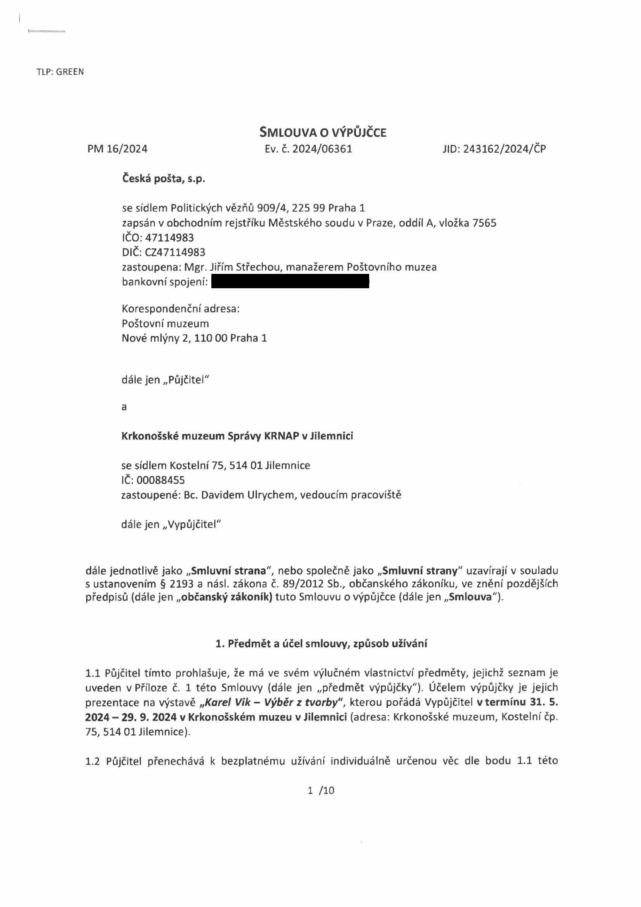

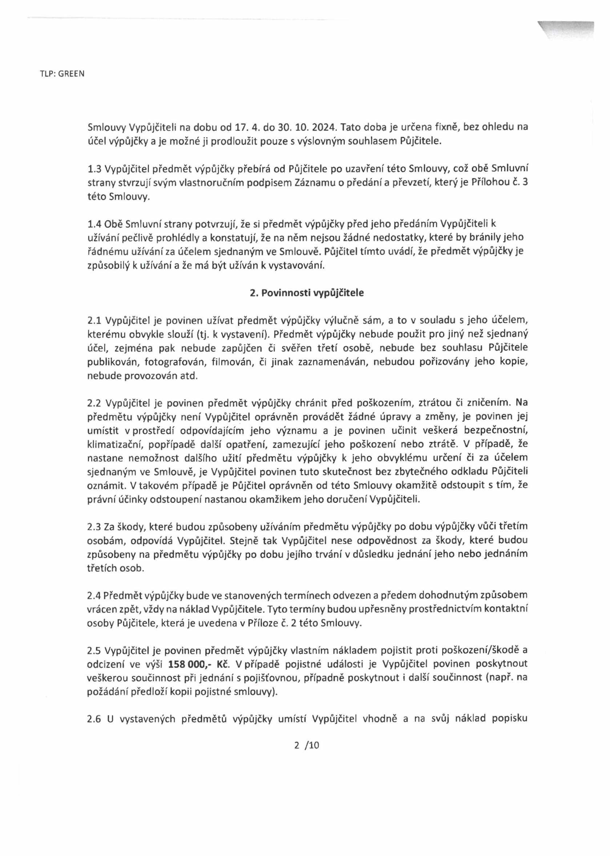

TLP: GREEN

Smlouvy Vypůjčiteli na dobu od 17. 4. do 30. 10. 2024. Tato doba je určena fixně, bez ohledu na účel výpůjčky a je možné ji prodloužit pouze s výslovným souhlasem Půjčitele.

1.3 Vypůjčitel předmět výpůjčky přebírá od Půjčitele po uzavření této Smlouvy, což obě Smluvní strany stvrzují svým vlastnoručním podpisem Záznamu o předání a převzetí, který je Přílohou č. 3 této Smlouvy.

1.4 Obě Smluvní strany potvrzují, že si předmět výpůjčky před jeho předáním Vypůjčiteli k užívání pečlivě prohlédly a konstatují, že na něm nejsou žádné nedostatky, které by bránily jeho řádnému užívání za účelem sjednaným ve Smlouvě. Půjčitel tímto uvádí, že předmět výpůjčky je způsobilý k užívání a že má být užíván k vystavování.

**2. Povinnosti vypůjčitele**

2.1 Vypůjčitel je povinen užívat předmět výpůjčky výlučně sám, a to v souladu s jeho účelem, kterému obvykle slouží (tj. k vystavení). Předmět výpůjčky nebude použit pro jiný než sjednaný účel, zejména pak nebude zapůjčen či svěřen třetí osobě, nebude bez souhlasu Půjčitele publikován, fotografován, filmován, či jinak zaznamenáván, nebudou pořizovány jeho kopie, nebude provozován atd.

2.2 Vypůjčitel je povinen předmět výpůjčky chránit před poškozením, ztrátou či zničením. Na předmětu výpůjčky není Vypůjčitel oprávněn provádět žádné úpravy a změny, je povinen jej umístit vprostřed! odpovídajícím jeho významu a je povinen učinit veškerá bezpečnostní, klimatizační, popřípadě další opatření, zamezující jeho poškození nebo ztrátě. V případě, že nastane nemožnost dalšího užití předmětu výpůjčky k jeho obvyklému určení či za účelem sjednaným ve Smlouvě, je Vypůjčitel povinen tuto skutečnost bez zbytečného odkladu Půjčiteli oznámit. V takovém případě je Půjčitel oprávněn od této Smlouvy okamžitě odstoupit s tím, že právní účinky odstoupení nastanou okamžikem jeho doručení Vypůjčiteli.

2.3 Za škody, které budou způsobeny užíváním předmětu výpůjčky po dobu výpůjčky vůči třetím osobám, odpovídá Vypůjčitel. Stejně tak Vypůjčitel nese odpovědnost za škody, které budou způsobeny na předmětu výpůjčky po dobu jejího trvání v důsledku jednání jeho nebo jednáním třetích osob.

2.4 Předmět výpůjčky bude ve stanovených termínech odvezen a předem dohodnutým způsobem vrácen zpět, vždy na náklad Vypůjčitele. Tyto termíny budou upřesněny prostřednictvím kontaktní osoby Půjčitele, která je uvedena v Příloze č. 2 této Smlouvy.

2.5 Vypůjčitel je povinen předmět výpůjčky vlastním nákladem pojistit proti poškození/škodě a odcizení ve výši **158 000,- Kč.** V případě pojistné události je Vypůjčitel povinen poskytnout veškerou součinnost při jednání s pojišťovnou, případně poskytnout i další součinnost (např. na požádání předloží kopii pojistné smlouvy).

2.6 U vystavených předmětů výpůjčky umístí Vypůjčitel vhodně a na svůj náklad popisku

2 /10

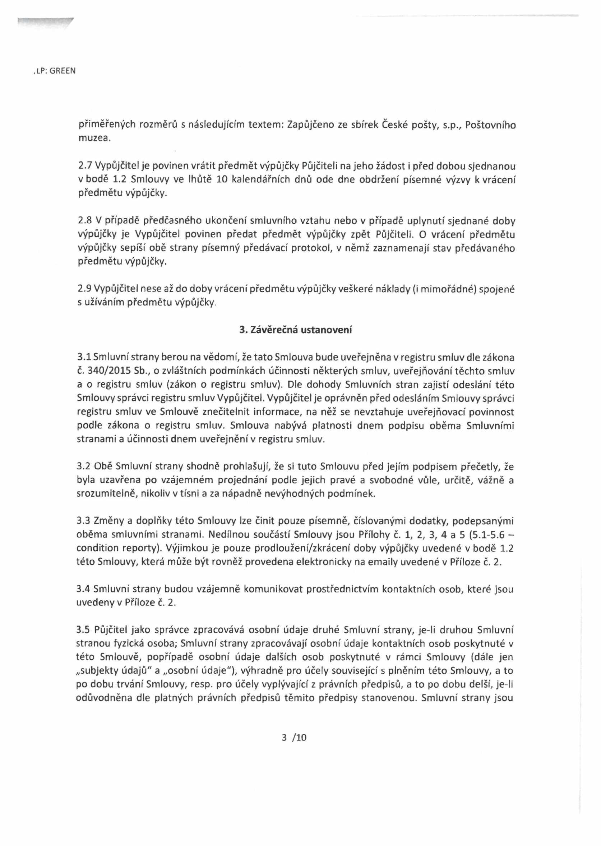

, LP: GREEN

přiměřených rozměrů s následujícím textem: Zapůjčeno ze sbírek České pošty, s.p., Poštovního muzea.

2.7 Vypůjčitel je povinen vrátit předmět výpůjčky Půjčiteli na jeho žádost i před dobou sjednanou v bodě 1.2 Smlouvy ve lhůtě 10 kalendářních dnů ode dne obdržení písemné výzvy k vrácení předmětu výpůjčky.

2.8 V případě předčasného ukončení smluvního vztahu nebo v případě uplynutí sjednané doby výpůjčky je Vypůjčitel povinen předat předmět výpůjčky zpět Půjčiteli. O vrácení předmětu výpůjčky sepíší obě strany písemný předávací protokol, v němž zaznamenají stav předávaného předmětu výpůjčky.

2.9 Vypůjčitel nese až do doby vrácení předmětu výpůjčky veškeré náklady (i mimořádné) spojené s užíváním předmětu výpůjčky.

**3. Závěrečná ustanovení**

3.1 Smluvní strany berou na vědomí, že tato Smlouva bude uveřejněna v registru smluv dle zákona č. 340/2015 Sb., o zvláštních podmínkách účinnosti některých smluv, uveřejňování těchto smluv a o registru smluv (zákon o registru smluv). Dle dohody Smluvních stran zajistí odeslání této Smlouvy správci registru smluv Vypůjčitel. Vypůjčitel je oprávněn před odesláním Smlouvy správci registru smluv ve Smlouvě znečitelnit informace, na něž se nevztahuje uveřejňovací povinnost podle zákona o registru smluv. Smlouva nabývá platnosti dnem podpisu oběma Smluvními stranami a účinnosti dnem uveřejnění v registru smluv.

3.2 Obě Smluvní strany shodně prohlašují, že si tuto Smlouvu před jejím podpisem přečetly, že byla uzavřena po vzájemném projednání podle jejich pravé a svobodné vůle, určitě, vážně a srozumitelně, nikoliv v tísni a za nápadně nevýhodných podmínek.

3.3 Změny a doplňky této Smlouvy lze činit pouze písemně, číslovanými dodatky, podepsanými oběma smluvními stranami. Nedílnou součástí Smlouvy jsou Přílohy č. 1, 2, 3, 4 a 5 (5.1-5.6 - condition reporty). Výjimkou je pouze prodloužení/zkrácení doby výpůjčky uvedené v bodě 1.2 této Smlouvy, která může být rovněž provedena elektronicky na emaily uvedené v Příloze č. 2.

3.4 Smluvní strany budou vzájemně komunikovat prostřednictvím kontaktních osob, které jsou uvedeny v Příloze č. 2.

3.5 Půjčitel jako správce zpracovává osobní údaje druhé Smluvní strany, je-li druhou Smluvní stranou fyzická osoba; Smluvní strany zpracovávají osobní údaje kontaktních osob poskytnuté v této Smlouvě, popřípadě osobní údaje dalších osob poskytnuté v rámci Smlouvy (dále jen

„subjekty údajů" a „osobní údaje"), výhradně pro účely související s plněním této Smlouvy, a to po dobu trvání Smlouvy, resp. pro účely vyplývající z právních předpisů, a to po dobu delší, je-li odůvodněna dle platných právních předpisů těmito předpisy stanovenou. Smluvní strany jsou

3 /10

TLP: GREEN

povinny informovat obdobně fyzické osoby, jejichž osobní údaje pro účely související s plněním této Smlouvy druhé Smluvní straně předává.

Další informace související se zpracováním osobních údajů včetně práv s tímto zpracováním

souvisejících jsou k dispozici v aktuální verzi dokumentu „Informace o zpracování osobních údajů" na webových stránkách Půjčitele na adrese [www.ceskaposta.cz.](http://www.ceskaposta.cz/)

3.6 Tato Smlouva se řídí českým právem. Veškeré spory budou rozhodovat české soudy.

3.7 Smlouva je sepsána ve třech vyhotoveních, z nichž dvě obdrží Půjčitel a jedno Vypůjčitel.

V Praze, dne: 17.4.2024 V Jilemnici, dne: 17-42024

Půjčitel

**Česká pošta, s. p. Krkonošské muzeum v Jilemnici**

Mgr. Jiří Střecha Bc. David Ulrych

manažer Poštovního muzea vedoucí Krkonošského muzea

4 /10

